Nội dung
I. OVERVIEW 2
1. Real time operation system – RTOS 2
1.1. What is RTOS 2
1.2. Features of RTOS 2
1.3. How does the RTOS work 2
1.4. Soft real real-time and hard real-time 3
2. Overview about FreeRTOS 4
2.1. Why FreeRTOS 4
2.2. Structure of freeRTOS project 4
II. FREERTOS 6
1. Task 6
1.1. Create a task 6
1.2. State of task 7
1.3. Task priorities 8
1.4. Scheduling tasks 9
1.5. Multitasking 11
1.6. Communication of task 12
2. Interrupt 12
3. Communication and synchronization 13
3.1. Queues 13
3.2. Semaphores 14
3.3. Mutex 15
4. Memmory 17
4.1. Allocate memory 17
4.2. Stack memory 18
4.3. Heap memory 18
5. Software timer 19
5.1. Create software timer 20
5.2. Start and reset software timer 20
5.3. Change period software timer 21
6. Coding style 22

- TỔNG QUAN
- Hệ thống vận hành thời gian thực – RTOS
  - RTOS là gì
Hệ điều hành là một chương trình máy tính hỗ trợ các chức năng cơ bản của máy tính và cung cấp dịch vụ cho các chương trình (hoặc ứng dụng) khác chạy trên máy tính. Các dịch vụ do hệ điều hành cung cấp giúp việc viết các ứng dụng nhanh hơn, đơn giản hơn và dễ bảo trì hơn.
Hệ điều hành thời gian thực (RTOS) có bộ lập lịch được thiết kế để cung cấp một mẫu thực thi có thể dự đoán được. Điều này đặc biệt được các hệ thống nhúng quan tâm vì các hệ thống nhúng thường có các yêu cầu thời gian thực. Yêu cầu thời gian thực là yêu cầu quy định rằng hệ thống nhúng phải phản ứng với một sự kiện nhất định trong một thời gian xác định nghiêm ngặt (thời hạn). Chỉ có thể đảm bảo đáp ứng các yêu cầu thời gian thực nếu có thể dự đoán được hành vi của bộ lập lịch của hệ điều hành
  - Các tính năng của RTOS
- Chiếm rất ít bộ nhớ
- Tiêu thụ ít tài nguyên hơn
- Thời gian phản hồi rất dễ dự đoán
- Môi trường không thể đoán trước
- Kernel lưu trạng thái của quảng cáo Task bị gián đoạn sau đó xác định Task nào sẽ chạy tiếp theo.
- Kernel khôi phục trạng thái của Task và chuyển quyền điều khiển CPU cho Task đó.
  - RTOS hoạt động như thế nào
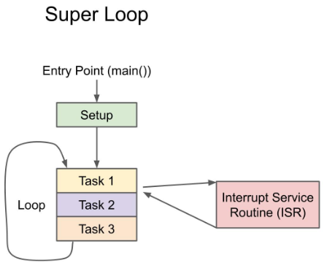
Kiến trúc siêu vòng lặp hoặc lập trình kim loại trần là một trong những cách phổ biến nhất để lập trình vi điều khiển. Ở đây, không có hệ điều hành, và cấu trúc khá đơn giản, có một hàm main() nơi thiết lập bất kỳ biến, trình điều khiển, thư viện, v.v. nào và sau đó thực hiện một hoặc nhiều Task định kỳ trong một vòng lặp while(true)
Ứng dụng siêu vòng lặp rất dễ triển khai và dễ gỡ lỗi. Bạn thậm chí có thể thêm ngắt bằng cách sử dụng các thói quen dịch vụ ngắt (ISR) khiến chương trình dừng và thực thi một số mã tùy ý khi xảy ra sự kiện bên ngoài
Nếu bạn có nhiều Task phải hoàn thành trong vòng lặp chính, bạn thường thực hiện chúng theo kiểu vòng tròn. Vấn đề xảy ra khi bạn bắt đầu thêm nhiều Task đến mức một số bắt đầu bỏ lỡ thời hạn hoặc ngăn các tính năng khác hoạt động. Đây là nơi RTOS có thể trợ giúp. Thay vì thực hiện mọi thứ theo kiểu vòng tròn, về cơ bản bạn có thể thực hiện mọi thứ đồng thời.
Bạn vẫn có thể bị gián đoạn - họ sẽ dừng bất kỳ Task nào đang được chạy tại thời điểm này để thực thi ISR và sau đó trả lại việc thực thi cho Task.
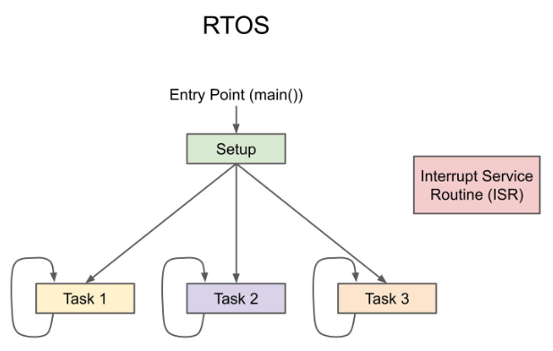
  - Thời gian thực mềm và thời gian thực cứng
Các hệ thống thời gian thực thường được phân loại là hệ thống thời gian thực cứng hoặc hệ thống thời gian thực mềm.
Trong một hệ thống thời gian thực cứng, thời hạn để tạo ra một đầu ra hoặc hành động phải được đáp ứng nếu không hệ thống không thực hiện được chức năng dự định của nó. Ví dụ, trong một chiếc máy bay, nếu các bộ truyền động điều khiển cánh không đáp ứng với đầu vào của phi công trong thời gian cụ thể, máy bay sẽ không hạ cánh.
Các ràng buộc về thời gian trong một hệ thống thời gian thực mềm không quá khắc nghiệt. Kết quả đầu ra của tính toán có thể vẫn hữu ích ngay cả khi nó không đáp ứng giới hạn thời gian của nó. Ví dụ, chương trình phát sóng video là một hệ thống thời gian thực mềm. Nếu khung hình video bị trễ hoặc bị rớt, chất lượng của video sẽ bị giảm, nhưng video vẫn có thể hiển thị

- Tổng quan về FreeRTOS
  - Tại sao chọn FreeRTOS
- FreeRTOS là hệ điều hành thời gian thực (RTOS) hàng đầu thị trường dành cho vi điều khiển và vi xử lý nhỏ
- FreeRTOS hỗ trợ hơn 40 kiến trúc bao gồm các kiến trúc ARM rất phổ biến. Mã FreeRTOS được viết bằng ngôn ngữ lập trình C cho phép dễ dàng chuyển sang các kiến trúc mới hoặc tùy chỉnh.
- FreeRTOS thực sự miễn phí. Đây là một dự án mã nguồn mở được MIT cấp phép và có thể được nhúng vào các sản phẩm thương mại mà không cần bất kỳ yêu cầu nào để lộ mã nguồn độc quyền của sản phẩm. Nó đã tồn tại từ năm 2003 và được Amazon tích cực duy trì.
- Cung cấp một giải pháp duy nhất và độc lập cho nhiều kiến trúc và công cụ phát triển khác nhau.
- Tính năng phong phú và vẫn đang được phát triển tích cực liên tục.
- Có ROM, RAM và chi phí xử lý tối thiểu. Thông thường, tệp nhị phân nhân RTOS sẽ nằm trong vùng từ 6K đến 12K byte.
- Rất dễ mở rộng, đơn giản và dễ sử dụng. Lõi của nhân RTOS chỉ được chứa trong 3 tệp C. Phần lớn các tệp có trong tệp tải xuống .zip chỉ liên quan đến nhiều ứng dụng trình diễn.
- Được thiết lập tốt với cơ sở người dùng lớn và ngày càng phát triển.
- Chứa một ví dụ được cấu hình sẵn cho mỗi cổng. Không cần phải tìm ra cách thiết lập một dự án - chỉ cần tải xuống và biên dịch!
- Có một diễn đàn hỗ trợ miễn phí tuyệt vời, được giám sát và tích cực.
- Có sự đảm bảo rằng hỗ trợ thương mại có sẵn nếu được yêu cầu.
- Cung cấp tài liệu phong phú.
- FreeRTOS cung cấp một giải pháp thay thế xử lý thời gian thực nhỏ hơn và dễ dàng hơn cho các ứng dụng mà eCOS, Linux nhúng (hoặc Linux thời gian thực) và thậm chí uCLinux sẽ không phù hợp, không phù hợp hoặc không có sẵn.
  - Cấu trúc của dự án freeRTOS
Bạn có thể nhận gói FreeRTOS từ https://github.com/FreeRTOS/FreeRTOS/releases
  - Các tập tin nguồn
Tối thiểu, các tệp nguồn sau phải được đưa vào dự án của bạn:
- FreeRTOS/Source/tasks.c
- FreeRTOS/Source/queue.c
- FreeRTOS/Source/list.c
- FreeRTOS/Source/portable/[compiler]/[architecture]/port.c.
- FreeRTOS/Source/portable/MemMang/heap_x.c trong đó 'x' là 1, 2, 3, 4 hoặc 5.
  - Tệp nguồn tùy chọn
- Nếu bạn cần chức năng timer, hãy thêm FreeRTOS/Source/timers.c vào dự án của bạn.
- Nếu bạn cần chức năng Event Groups, hãy thêm FreeRTOS/Source/event_groups.c vào dự án của bạn
- Nếu bạn cần bộ đệm luồng hoặc chức năng bộ đệm tin nhắn, hãy thêm FreeRTOS/Source/stream_buffer.c vào dự án của bạn.
  - Tệp Tiêu đề
Các thư mục sau đây phải nằm trong đường dẫn include của trình biên dịch (trình biên dịch phải được yêu cầu tìm kiếm các thư mục này cho các tệp tiêu đề):
- FreeRTOS/Source/include
- FreeRTOS/Source/portable/[compiler]/[architecture]
- Thư mục nào chứa tệp FreeRTOSConfig.h sẽ được sử dụng.
Tùy thuộc vào cổng, cũng có thể cần thiết cho các thư mục tương tự nằm trong đường dẫn include của trình biên dịch.
  - tập tin cấu hình
Mỗi dự án cũng yêu cầu một tệp có tên FreeRTOSConfig.h. FreeRTOSConfig.h điều chỉnh nhân RTOS cho ứng dụng đang được xây dựng. Do đó, nó dành riêng cho ứng dụng, không phải RTOS và phải được đặt trong một thư mục ứng dụng, không phải trong một trong các thư mục mã nguồn nhân RTOS.
Nếu heap_1, heap_2, heap_4 hoặc heap_5 được bao gồm trong dự án của bạn, thì định nghĩa FreeRTOSConfig.h configTOTAL_HEAP_SIZE sẽ định kích thước heap FreeRTOS. Ứng dụng của bạn sẽ không liên kết nếu configTOTAL_HEAP_SIZE được đặt quá cao.
Định nghĩa FreeRTOSConfig.h configMINIMAL_STACK_SIZE ĐẶT KÍCH thước của ngăn xếp được sử dụng bởi Task nhàn rỗi. Nếu configMINIMAL_STACK_SIZE được đặt quá thấp, thì Task nhàn rỗi sẽ tạo ra tràn ngăn xếp. Nên sao chép cài đặt configMINIMAL_STACK_SIZE từ bản demo FreeRTOS chính thức được cung cấp cho cùng một kiến trúc vi điều khiển.
Để xây dựng và chạy một dự án freeRTOS, nó tương tự như các ứng dụng C khác.

- FREERTOS
- Task
  - Tạo Task
Một Task nên có cấu trúc như sau:
void vATaskFunction( void *pvParameters )
{
for( ;; )
{
if( WaitForEvent( EventObject, TimeOut ) == pdPASS )
{ -- Xử lý sự kiện tại đây. -- }
else
{ -- Xóa lỗi hoặc thực hiện hành động tại đây. -- }
}
vTaskDelete( NULL );
}
Các Task được tạo bằng cách gọi xTaskCreate () hoặcxTaskCreateStatic () và được xóa bằng cách gọi vTaskDelete().
- xTaskCreate()
BaseType_t xTaskCreate( TaskFunction_t pvTaskCode,
const char * const pcName,
configSTACK_DEPTH_TYPE usStackDepth,
void *pvParameters,
UBaseType_t uxPriority,
TaskHandle_t *pxCreatedTask
);
configSUPPORT_DYNAMIC_ALLOCATION phải được đặt thành 1 trong FreeRTOSConfig.h hoặc không xác định (trong trường hợp đó, nó sẽ mặc định là 1), để chức năng API RTOS này khả dụng.
- xTaskCreateStatic()
TaskHandle_t xTaskCreateStatic( TaskFunction_t pxTaskCode,
const char * const pcName,
const uint32_t ulStackDepth,
void * const pvParameters,
UBaseType_t uxPriority,
StackType_t * const puxStackBuffer,
StaticTask_t * const pxTaskBuffer );
configSUPPORT_STATIC_ALLOCATION phải được đặt thành trong FreeRTOSConfig.h để chức năng API RTOS này khả dụng.
Mỗi Task yêu cầu RAM được sử dụng để giữ trạng thái Task và được Task sử dụng làm ngăn xếp của nó. Nếu một Task được tạo bằng cách sử dụng xTaskCreate() thì RAM cần thiết sẽ tự động được phân bổ từ heap FreeRTOS. Nếu một Task được tạo bằng xTaskCreateStatic() thì RAM được cung cấp bởi trình viết ứng dụng, vì vậy nó có thể được phân bổ tĩnh tại thời điểm biên dịch
- vTaskDelete()
void vTaskDelete( TaskHandle_t xTask );
INCLUDE_vTaskDelete phải được xác định là 1 để chức năng này có sẵn. Xem tài liệu Cấu hình RTOS để biết thêm thông tin
  - State of task
Một Task có thể tồn tại ở một trong các trạng thái sau:
- Đang diễn ra running
Khi một Task thực sự đang thực hiện, nó được cho là ở trạng thái Chạy. Nó hiện đang sử dụng bộ xử lý. Nếu bộ xử lý mà RTOS Running chỉ có một lõi đơn thì chỉ có thể có một Task ở trạng thái Chạy tại bất kỳ thời điểm nào.
- Sẳn sàng ready
Các Task sẵn sàng là những Task có thể thực thi (chúng không ở trạng thái Blocked hoặc Suspended) nhưng hiện không thực thi vì một Task khác có mức độ ưu tiên bằng hoặc cao hơn đã ở trạng thái Running.
- Blocked blocked
Một Task được cho là ở trạng thái Blocked nếu nó hiện đang chờ sự kiện thời gian hoặc bên ngoài. Ví dụ: nếu một Task gọi vTaskDelay(), nó sẽ chặn (được đặt vào trạng thái Blocked) cho đến khi hết thời gian trễ - một sự kiện tạm thời. Các Task cũng có thể chặn để chờ đợi hàng đợi, semaphore, Event Groups, thông báo hoặc sự kiện semaphore. Các Task ở trạng thái Blocked thường có khoảng thời gian 'hết thời gian chờ', sau đó Task sẽ hết thời gian chờ và được bỏ chặn, ngay cả khi sự kiện mà Task đang chờ chưa xảy ra. Các Task ở trạng thái Blocked không sử dụng bất kỳ thời gian xử lý nào và không thể được chọn để vào trạng thái Running.
- Đình chỉ Suspended
Giống như các Task ở trạng thái Blocked, các Task ở trạng thái Suspended không thể được chọn để vào trạng thái Running, nhưng các Task ở trạng thái Suspended không có thời gian chờ. Thay vào đó, các Task chỉ vào hoặc ra khỏi trạng thái Suspended khi được lệnh rõ ràng để làm như vậy thông qua các lệnh gọi API vTaskSuspend () và xTaskResume () tương ứng
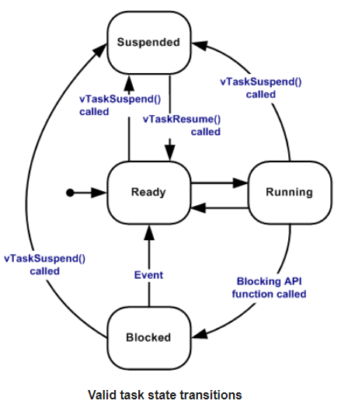
  - Ưu tiên Task
Mỗi Task được chỉ định mức độ ưu tiên từ 0 đến (configMAX_PRIORITIES - 1 ), trong đó configMAX_PRIORITIES được xác định trong FreeRTOSConfig.h.
Nếu cổng đang sử dụng thực hiện cơ chế lựa chọn Task được tối ưu hóa cổng sử dụng lệnh loại 'count leading zero' (để lựa chọn Task trong một lệnh) và configUSE_PORT_OPTIMISED_TASK_SELECTION được đặt thành 1 trong FreeRTOSConfig.h, thì configMAX_PRIORITIES không thể cao hơn 32. Trong tất cả các trường hợp khác, configMAX_PRIORITIES có thể lấy bất kỳ giá trị nào trong phạm vi lý do - nhưng vì lý do sử dụng RAM, hiệu quả nên được giữ ở giá trị tối thiểu thực sự cần thiết.
Các số ưu tiên thấp biểu thị các Task có mức độ ưu tiên thấp. Task nhàn rỗi có mức độ ưu tiên bằng 0 (tskIDLE_PRIORITY).
Bộ lập lịch FreeRTOS đảm bảo rằng các Task ở trạng thái Sẵn sàng hoặc Running sẽ luôn được cung cấp thời gian xử lý (CPU) thay vì các Task có mức độ ưu tiên thấp hơn cũng ở trạng thái sẵn sàng. Nói cách khác, Task được đặt vào trạng thái Chạy luôn là Task được ưu tiên cao nhất có thể chạy.
Bất kỳ số lượng Task nào cũng có thể có cùng mức độ ưu tiên. Nếu configUSE_TIME_SLICING không được xác định hoặc nếu configUSE_TIME_SLICING được đặt thành 1, thì các Task trạng thái Sẵn sàng có mức độ ưu tiên bằng nhau sẽ chia sẻ thời gian xử lý có sẵn bằng cách sử dụng sơ đồ lập lịch round robin được cắt lát theo thời gian.

  - Công việc theo lịch trình
Thuật toán lập lịch là quy trình phần mềm quyết định Task RTOS nào sẽ ở trạng thái Chạy.
- Chỉ có thể có một Task ở trạng thái Chạy trên mỗi lõi bộ xử lý tại bất kỳ thời điểm nào.
- AMP (đa lõi bất đối xứng) là nơi mỗi lõi bộ xử lý chạy phiên bản FreeRTOS của riêng nó.
- SMP (đa lõi đối xứng) là nơi có một trường hợp FreeRTOS lên lịch các Task RTOS trên nhiều lõi.
Chính sách lập lịch RTOS mặc định cho lõi đơn
Theo mặc định, FreeRTOS sử dụng chính sách lập lịch ưu tiên cố định, với việc phân chia thời gian theo vòng tròn của các Task ưu tiên bằng nhau:
- "Ưu tiên cố định Fixed priority" có nghĩa là trình lập lịch sẽ không thay đổi vĩnh viễn mức độ ưu tiên của một Task, mặc dù nó có thể tạm thời tăng mức độ ưu tiên của một Task do kế thừa ưu tiên.
- "Ưu tiên Preemptive" có nghĩa là bộ lập lịch luôn chạy Task RTOS có mức độ ưu tiên cao nhất có thể chạy, bất kể khi nào một Task có thể chạy. Ví dụ: nếu quy trình dịch vụ ngắt (ISR) thay đổi Task có mức độ ưu tiên cao nhất có thể chạy, bộ lập lịch sẽ dừng Task hiện Running mức độ ưu tiên thấp hơn và bắt đầu Task có mức độ ưu tiên cao hơn - ngay cả khi điều đó xảy ra trong một lát cắt thời gian. Trong trường hợp này, Task có mức độ ưu tiên thấp hơn được cho là đã bị "ưu tiên" bởi Task có mức độ ưu tiên cao hơn.
- "Vòng tròn Round-robin" có nghĩa là các Task chia sẻ mức độ ưu tiên thay phiên nhau chuyển sang trạng thái Running.
- "Thời gian được cắt Time sliced" có nghĩa là bộ lập lịch sẽ chuyển đổi giữa các Task có mức độ ưu tiên bằng nhau trên mỗi ngắt đánh dấu - thời gian giữa các ngắt đánh dấu là một lát cắt thời gian. (Ngắt đánh dấu là gián đoạn định kỳ được sử dụng bởi các RTOS để đo thời gian.)
Chúng ta nên sử dụng một trình lên lịch ưu tiên để tránh bỏ đói Task. Hậu quả của việc luôn chạy Task ưu tiên cao nhất có thể là một Task ưu tiên cao không bao giờ đi vào trạng thái Blocked hoặc Tạm dừng sẽ vĩnh viễn bỏ đói tất cả các Task có mức độ ưu tiên thấp hơn trong bất kỳ thời gian thực thi nào. Đó là một lý do tại sao, thông thường, tốt nhất là tạo các Task hướng sự kiện.
- Định cấu hình chính sách lập lịch RTOS
Các cài đặt FreeRTOSConfig.h sau đây thay đổi hành vi lập lịch mặc định:
- configUSE_PREEMPTION
- Nếu configUSE_PREEMPTION là 0 thì quyền ưu tiên sẽ bị tắt và công tắc ngữ cảnh sẽ chỉ xảy ra nếu Task trạng thái Running chuyển sang trạng thái Blocked hoặc Suspended, Task trạng thái Running gọi taskYIELD () hoặc quy trình dịch vụ ngắt (ISR) theo cách thủ công yêu cầu công tắc ngữ cảnh.
- configUSE_TIME_SLICING
Nếu configUSE_TIME_SLICING là 0 thì việc cắt thời gian sẽ tắt, vì vậy trình lập lịch sẽ không chuyển đổi giữa các Task ưu tiên bằng nhau trên mỗi ngắt đánh dấu.
- Ví dụ về lập lịch ưu tiên ưu tiên với cắt theo thời gian
Cấu hình:
- configUSE PREEMPTION được đặt thành 1
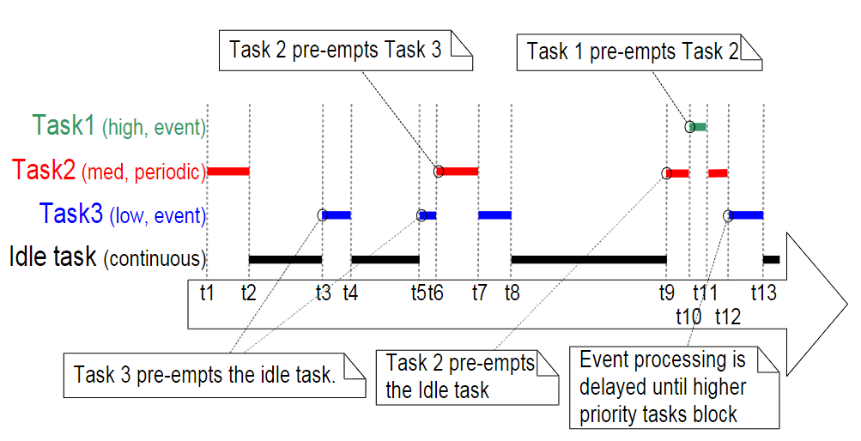
- configUSE TIME SLICING được đặt thành 1
- Ví dụ về lập lịch ưu tiên ưu tiên (không cắt theo thời gian)
Cấu hình:
- configUSE PREEMPTION được đặt thành 1
- configUSE TIME SLICING được đặt thành 0
Nếu việc phân chia thời gian không được sử dụng, thì trình lập lịch sẽ chỉ chọn một Task mới để vào trạng thái Chạy khi:
- Task có mức độ ưu tiên cao hơn chuyển sang trạng thái Sẵn sàng
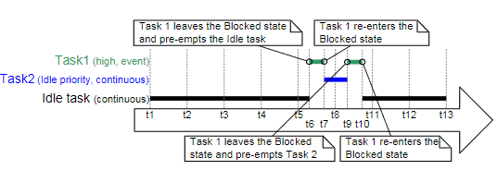
- Task ở trạng thái Running chuyển sang trạng thái Blocked hoặc Tạm dừng
- Example Co-operative Scheduling
Cấu hình:
- configUSE PREEMPTION được đặt thành 0
- configUSE TIME SLICING được đặt thành bất kỳ giá trị nào
Khi bộ lập lịch hợp tác được sử dụng, một công tắc ngữ cảnh sẽ chỉ xảy ra khi Task trạng thái Running chuyển sang trạng thái Blocked hoặc Task trạng thái Running mang lại một cách rõ ràng (yêu cầu lịch trình lại theo cách thủ công)
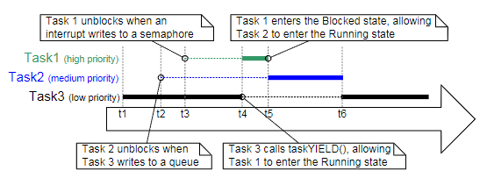
bằng cách gọi taskYIELD(). Các Task không bao giờ được thực hiện trước, vì vậy không thể sử dụng phân chia thời gian.
  - lập trình đa nhiệm
Mỗi chương trình thực thi là một Task (hoặc luồng) dưới sự kiểm soát của hệ điều hành. Nếu một hệ điều hành có thể thực hiện nhiều Task theo cách này, nó được gọi là đa nhiệm.
Việc sử dụng hệ điều hành đa nhiệm có thể đơn giản hóa việc thiết kế một ứng dụng phần mềm phức tạp:
- Các tính năng giao tiếp đa nhiệm và liên Task của hệ điều hành cho phép ứng dụng phức tạp được phân vùng thành một tập hợp các Task nhỏ hơn và dễ quản lý hơn.
- Việc phân vùng có thể dẫn đến kiểm thử phần mềm dễ dàng hơn, phân tích công việc trong các nhóm và sử dụng lại mã.
- Các chi tiết về thời gian và trình tự phức tạp có thể được loại bỏ khỏi mã ứng dụng và trở thành trách nhiệm của hệ điều hành.
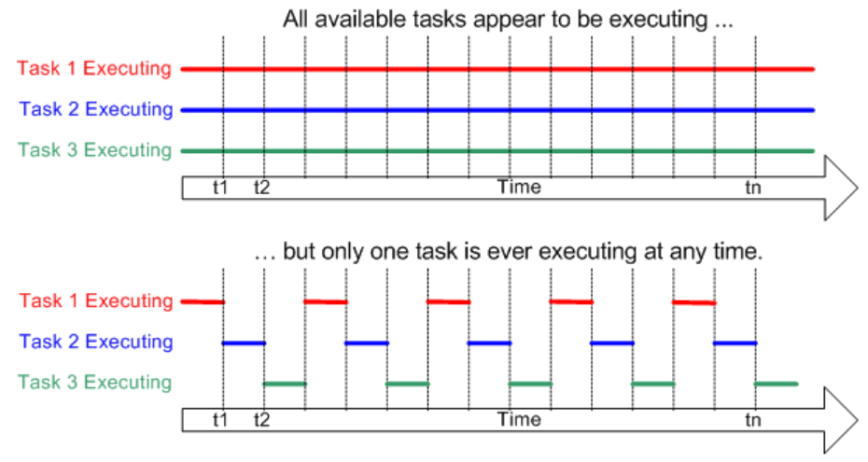
Một bộ xử lý thông thường chỉ có thể thực hiện một Task duy nhất tại một thời điểm - nhưng bằng cách nhanh chóng chuyển đổi giữa các Task, một hệ điều hành đa nhiệm có thể làm cho nó xuất hiện như thể mỗi Task đang thực hiện đồng thời.

  - Truyền đạt Task
Giao tiếp giữa các Task có thể là một trong những cách sau
- Thông báo Task RTOS
- Bộ đệm luồng và tin nhắn
- Queues
- Binary Semaphores
- Counting Semaphores
- Mutexes
- Mutexes đệ quy
- Ngắt
Interrupts có mức độ ưu tiên cao hơn các Task khác. Do đó, Interrupts không chờ mutex, semaphore và các tài nguyên khác và nên được thực thi ngay khi nó xảy ra. Nếu không, nó có thể gây ra vấn đề. Trì hoãn xử lý gián đoạn thông qua các Task khác là một biện pháp đối phó có thể để giảm thiểu thời gian xử lý của ISR càng sớm càng tốt.
nếu một biến (chẳng hạn như biến toàn cục) được cập nhật bên trong ISR, nó sẽ khai báo với vòng loại "dễ bay hơi". Điều này cho phép trình biên dịch biết rằng biến "dễ bay hơi" có thể thay đổi bên ngoài luồng thực thi hiện tại.
- Trình xử lý gián đoạn không được gọi trực tiếp bởi FreeRTOS Kernel, lớp porting xử lý điều này
Về lý thuyết, FreeRTOS có thể hoạt động mà không bị gián đoạn. Để chuyển đổi Task, không cần ngắt quãng. Tuy nhiên, điều đó không hữu ích lắm.
- Porting layer thực hiện bên dưới
- Thiết lập (bất kỳ) một Timer được định cấu hình tại configTICK_RATE_HZ, thường là 1ms
- Timer ISR đang ở lớp porting
- Khi Timer ISR xảy ra, lớp chuyển gọi xTaskIncrementTick() API FreeRTOS để duy trì trạng thái đánh dấu hẹn giờ FreeRTOS
- Lớp cổng cũng thực hiện logic nhập và thoát ngắt chung
- Lớp cổng cũng thực hiện các chức năng để bảo vệ phần quan trọng của FreeRTOS thông qua các API dưới đây:
- portENTER_CRITICAL, vô hiệu hóa ngắt, theo dõi việc lồng ghép các cuộc gọi
- portEXIT_CRITICAL, bật lại ngắt, nếu độ sâu cuộc gọi lồng nhau là 0
- portSET_INTERRUPT_MASK_FROM_ISR, ngắt vô hiệu hóa và trả về trạng thái ngắt cũ
- portCLEAR_INTERRUPT_MASK_FROM_ISR, khôi phục trạng thái ngắt
Xử lý ngắt
Có 2 loại gián đoạn xử lý:
- Xử lý ISR tiêu chuẩn
Xử lý ISR tiêu chuẩn thường sẽ liên quan đến việc ghi lại lý do ngắt, xóa ngắt, sau đó thực hiện bất kỳ quá trình xử lý nào cần thiết bởi ngắt, tất cả đều nằm trong chính ISR.
- Trì hoãn xử lý gián đoạn
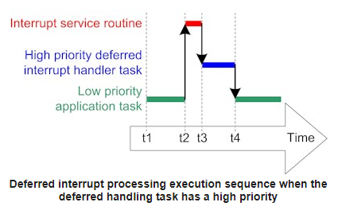
Xử lý ngắt bị trì hoãn thường sẽ liên quan đến việc ghi lại lý do ngắt và xóa ngắt trong ISR, nhưng sau đó bỏ chặn một Task RTOS để việc xử lý cần thiết bởi ngắt có thể được thực hiện bởi Task được bỏ chặn, thay vì trong ISR.
Một ứng dụng sẽ chỉ được hưởng lợi từ việc trì hoãn xử lý ngắt nếu quá trình xử lý:
- Cần thực hiện các hoạt động kéo dài, hoặc
- Sẽ được hưởng lợi từ việc sử dụng API RTOS đầy đủ, thay vì chỉ API an toàn ISR, hoặc
- Cần thực hiện một hành động không mang tính quyết định, trong giới hạn hợp lý.
- Giao tiếp và đồng bộ hóa - Communication and synchronization
  - Queues
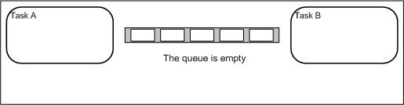
Queueslà hình thức chính của giao tiếp giữa các Task. Chúng có thể được sử dụng để gửi tin nhắn giữa các Task, và giữa các lần gián đoạn và Task. Trong hầu hết các trường hợp, chúng được sử dụng làm bộ đệm FIFO (First In First Out - Nhập trước xuất trước) an toàn với dữ liệu mới được gửi đến phía sau hàng đợi, mặc dù dữ liệu cũng có thể được gửi đến phía trước.
(1)

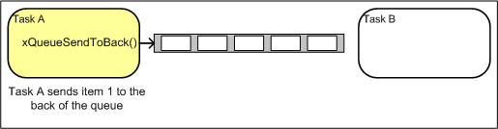
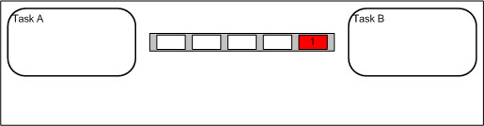
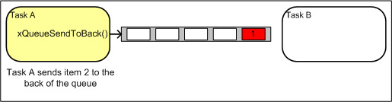
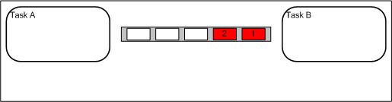
(2) (3)
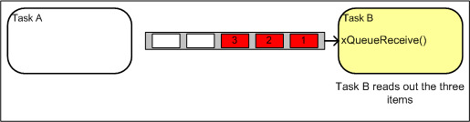
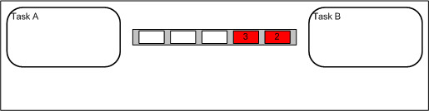
(4) (5)
6-7
- Chặn hàng chờ – Blocking on Queues
Các chức năng API Queuescho phép chỉ định thời gian chặn.
- Khi một Task cố gắng đọc từ một Queues trống, Task sẽ được đặt vào trạng thái Blocked (vì vậy nó không tiêu tốn bất kỳ thời gian CPU nào và các Task khác có thể chạy) cho đến khi một trong hai dữ liệu có sẵn trên Queues hoặc thời gian chặn hết hạn.
- Khi một Task cố gắng ghi vào Queues đầy đủ, Task sẽ được đặt vào trạng thái Blocked (vì vậy nó không tiêu tốn bất kỳ thời gian CPU nào và các Task khác có thể chạy) cho đến khi một trong hai không gian có sẵn trong Queues hoặc thời gian chặn hết hạn.
- Nếu có nhiều hơn một khối Task trên cùng một Queues thì Task có mức độ ưu tiên cao nhất sẽ là Task được bỏ chặn trước.
  - Semaphores
Có 2 loại semaphores FreeRTOS: Binary Semaphores và Counting Semaphores
  - Binary Semaphores
Các semaphore nhị phân được sử dụng cho cả mục đích đồng bộ hóa và loại trừ lẫn nhau.
Binary Semaphores và mutexes rất giống nhau nhưng có một số khác biệt tinh tế:
- Mutexes bao gồm một cơ chế kế thừa ưu tiên, semaphores nhị phân thì không. Điều này làm cho semaphores nhị phân trở thành lựa chọn tốt hơn để thực hiện đồng bộ hóa (giữa các Task hoặc giữa các Task và ngắt)
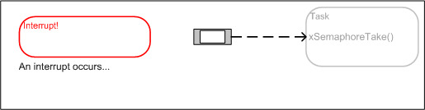
- Mutexes là lựa chọn tốt hơn so với các semaphore nhị phân để thực hiện loại trừ lẫn nhau đơn giản.
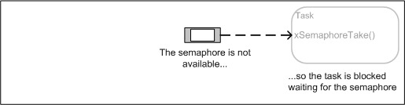
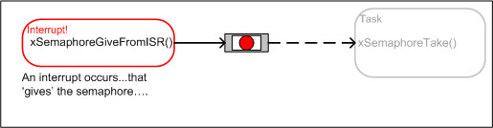
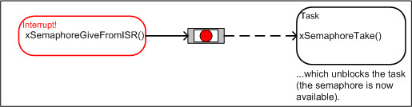
- (2).
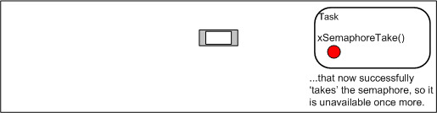
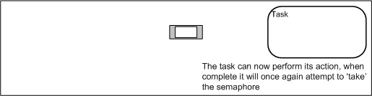
- (4)
5-6
  - Counting Semaphores
Cũng giống như semaphores nhị phân có thể được coi là Queues có độ dài một, việc Counting Semaphores có thể được coi là Queues có độ dài lớn hơn một (người dùng semaphore không quan tâm đến dữ liệu được lưu trữ trong Queues- chỉ là Queues có trống hay không)
Đếm semaphore thường được sử dụng cho hai mục đích:
- Đếm số sự kiện.
Một trình xử lý sự kiện sẽ 'cung cấp' một semaphore mỗi khi một sự kiện xảy ra (tăng giá trị đếm semaphore) và một Task xử lý sẽ 'lấy' một semaphore mỗi khi nó xử lý một sự kiện (giảm giá trị đếm semaphore). Do đó, giá trị COUNT là sự khác biệt giữa số lượng sự kiện đã xảy ra và số lượng đã được xử lý. Trong trường hợp này, mong muốn giá trị COUNT bằng 0 khi semaphore được tạo.
- Resource management – quản lý tài nguyên
Trong trường hợp sử dụng này, giá trị COUNT cho biết số lượng tài nguyên có sẵn. Để có được quyền kiểm soát một tài nguyên, trước tiên, một Task phải có được một semaphore - giảm giá trị đếm semaphore. Khi giá trị COUNT đạt đến 0, không có tài nguyên miễn phí. Khi một Task kết thúc với tài nguyên, nó sẽ 'trả lại' semaphore - tăng giá trị đếm semaphore. Trong trường hợp này, mong muốn giá trị COUNT bằng giá trị COUNT tối đa khi semaphore được tạo.
  - Mutex
Mutexes là các semaphore nhị phân bao gồm một cơ chế kế thừa ưu tiên. Trong khi semaphores nhị phân là lựa chọn tốt hơn để thực hiện đồng bộ hóa (giữa các Task hoặc giữa các Task và ngắt), mutex là lựa chọn tốt hơn để thực hiện loại trừ lẫn nhau đơn giản
Khi được sử dụng để loại trừ lẫn nhau, mutex hoạt động như một token được sử dụng để bảo vệ tài nguyên. Khi một Task muốn truy cập tài nguyên, trước tiên nó phải lấy ('lấy') mã thông báo. Khi nó đã hoàn thành với tài nguyên, nó phải 'trả lại' mã thông báo - cho phép các Task khác có cơ hội truy cập cùng một tài nguyên.
Tuy nhiên, không giống như các semaphore nhị phân - mutex sử dụng kế thừa ưu tiên. Điều này có nghĩa là nếu một khối Task có mức độ ưu tiên cao trong khi cố gắng lấy mutex (mã thông báo) hiện đang được giữ bởi một Task có mức độ ưu tiên thấp hơn, thì mức độ ưu tiên của Task giữ mã thông báo sẽ tạm thời được nâng lên thành Task chặn. Cơ chế này được thiết kế để đảm bảo Task có mức độ ưu tiên cao hơn được giữ ở trạng thái Blocked trong thời gian ngắn nhất có thể và đồng thời giảm thiểu 'sự đảo ngược ưu tiên' đã xảy ra.
Mutexes không nên được sử dụng từ một ngắt vì:
- Chúng bao gồm một cơ chế kế thừa ưu tiên chỉ có ý nghĩa nếu mutex được đưa ra và lấy từ một Task, không phải là một ngắt.
- Một ngắt không thể chặn để chờ tài nguyên được bảo vệ bởi một mutex trở nên khả dụng.
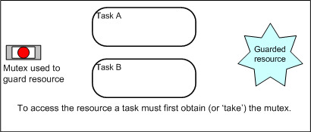
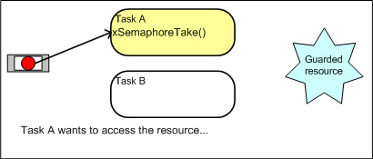
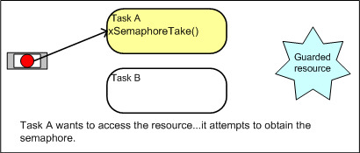
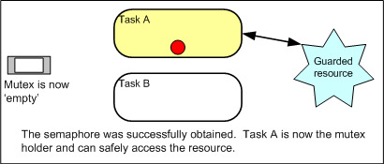
- 2.
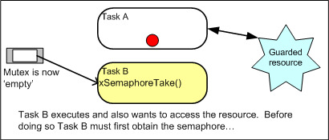
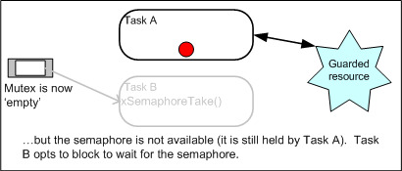
(3) (4)
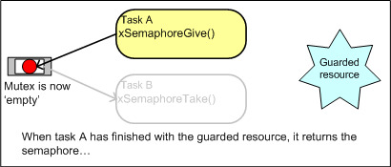
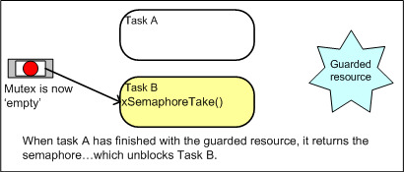
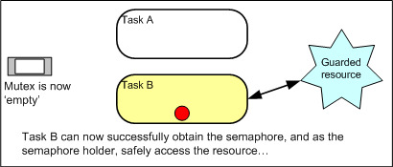
(5) (6)
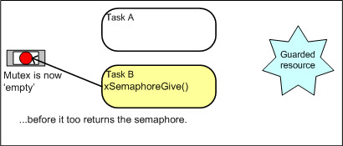
9-10
Trên đây là quy trình sử dụng mutex để bảo vệ quyền truy cập vào tài nguyên được chia sẻ

- Memmory
  - Phân bổ bộ nhớ - Allocate memory
FreeRTOS V9.0.0 (phiên bản mới nhất là v10.4.0) trở đi cung cấp cho người viết ứng dụng khả năng tự cung cấp bộ nhớ, cho phép các đối tượng sau được tạo tùy chọn mà không cần bất kỳ bộ nhớ nào được phân bổ động:
- Task
- Software Timer
- Queues
- Event Groups
- Binary Semaphores
- Counting Semaphores
- Recusive Semaphores
- Mutexes
Việc sử dụng phân bổ bộ nhớ tĩnh hay động tốt hơn phụ thuộc vào ứng dụng và sở thích của người viết ứng dụng. Cả hai phương pháp đều có ưu và nhược điểm, và cả hai phương pháp đều có thể được sử dụng trong cùng một ứng dụng RTOS.
- Tạo một đối tượng RTOS bằng RAM được phân bổ động
Tạo các đối tượng RTOS động có lợi ích đơn giản hơn và có khả năng giảm thiểu mức sử dụng RAM tối đa của ứng dụng:
- Yêu cầu ít tham số chức năng hơn khi một đối tượng được tạo.
- Việc phân bổ bộ nhớ xảy ra tự động, trong các chức năng API RTOS.
- Người viết ứng dụng không cần phải tự phân bổ bộ nhớ.
- RAM được sử dụng bởi một đối tượng RTOS có thể được sử dụng lại nếu đối tượng bị xóa, có khả năng làm giảm dung lượng RAM tối đa của ứng dụng.
- Các chức năng API RTOS được cung cấp để trả về thông tin về việc sử dụng heap, cho phép tối ưu hóa kích thước heap.
- Sơ đồ phân bổ bộ nhớ được sử dụng có thể được chọn để phù hợp nhất với ứng dụng, có thể là heap_1.c để đơn giản hóa và quyết định thường cần thiết cho các ứng dụng quan trọng về an toàn, heap_4.c để bảo vệ phân mảnh, heap_5.c để phân chia heap trên nhiều vùng RAM hoặc sơ đồ phân bổ do chính người viết ứng dụng cung cấp.
Chúng ta phải đặt configSUPPORT_DYNAMIC_ALLOCATION to 1 để sử dụng phương pháp này.
- Tạo một đối tượng RTOS bằng RAM được phân bổ tĩnh - Creating an RTOS Object Using Statically Allocated RAM
Tạo các đối tượng RTOS bằng cách sử dụng RAM được phân bổ tĩnh có lợi ích là cung cấp cho người viết ứng dụng nhiều quyền kiểm soát hơn:
- Các đối tượng RTOS có thể được đặt tại các vị trí bộ nhớ cụ thể.
- Lượng RAM tối đa có thể được xác định tại thời điểm liên kết, thay vì thời gian chạy.
- Người viết ứng dụng không cần phải quan tâm đến việc xử lý các lỗi phân bổ bộ nhớ một cách duyên dáng.
- Nó cho phép các RTOS được sử dụng trong các ứng dụng đơn giản là không cho phép phân bổ bộ nhớ động (mặc dù FreeRTOS bao gồm các sơ đồ phân bổ có thể vượt qua hầu hết các phản đối).
Chúng ta phải đặt configSUPPORT_STATIC_ALLOCATION thành 1 để sử dụng phương pháp này.
  - Bộ nhớ ngăn xếp - Stack memory
Mỗi Task duy trì ngăn xếp riêng của nó. Tràn ngăn xếp là một nguyên nhân rất phổ biến gây ra sự không ổn định của ứng dụng. FreeRTOS cung cấp hai cơ chế tùy chọn có thể được sử dụng để hỗ trợ phát hiện và khắc phục sự cố như vậy. Ứng dụng phải cung cấp chức năng móc tràn ngăn xếp nếu configCHECK_FOR_STACK_OVERFLOW không được đặt thành 0. Hàm hook phải được gọi là vApplicationStackOverflowHook().
Kiểm tra tràn ngăn xếp giới thiệu một chi phí chuyển đổi ngữ cảnh để việc sử dụng nó chỉ được khuyến nghị trong các giai đoạn phát triển hoặc thử nghiệm.
- Phương pháp 1
- Có khả năng ngăn xếp sẽ đạt đến giá trị lớn nhất (sâu nhất) sau khi nhân RTOS đã hoán đổi Task ra khỏi trạng thái Running vì đây là khi ngăn xếp sẽ chứa bối cảnh Task. Tại thời điểm này, nhân RTOS có thể kiểm tra xem con trỏ ngăn xếp bộ xử lý có nằm trong không gian ngăn xếp hợp lệ hay không. Hàm móc tràn ngăn xếp được gọi nếu con trỏ ngăn xếp chứa một giá trị nằm ngoài phạm vi ngăn xếp hợp lệ.
- Phương pháp này nhanh chóng nhưng không đảm bảo bắt được tất cả các lần tràn ngăn xếp.
- Đặt configCHECK_FOR_STACK_OVERFLOW thành 1 để sử dụng phương pháp này.
- Phương pháp 2
- Khi một Task được tạo lần đầu tiên, ngăn xếp của nó được lấp đầy với một giá trị đã biết.
- Khi hoán đổi một Task ra khỏi trạng thái Chạy, nhân RTOS có thể kiểm tra 16 byte cuối cùng trong phạm vi ngăn xếp hợp lệ để đảm bảo rằng các giá trị đã biết này không bị ghi đè bởi Task hoặc hoạt động ngắt.
- Hàm móc tràn ngăn xếp được gọi nếu bất kỳ 16 byte nào trong số này không còn ở giá trị ban đầu của chúng.
- Phương pháp này kém hiệu quả hơn Phương pháp 1, nhưng vẫn khá nhanh. Nó rất có khả năng bắt tràn ngăn xếp nhưng vẫn không được đảm bảo để bắt tất cả các tràn.
- Đặt configCHECK_FOR_STACK_OVERFLOW thành 2 để sử dụng phương pháp này.
  - Bộ nhớ heap
Nhân RTOS cần RAM mỗi khi tạo một Task, hàng đợi, mutex, Software Timer, semaphore hoặc Event Groups
Nếu các đối tượng RTOS được tạo động thì các hàm malloc() và free() của thư viện C tiêu chuẩn đôi khi có thể được sử dụng cho mục đích này, nhưng chúng có một số hạn chế
- Chúng không phải lúc nào cũng có sẵn trên các hệ thống nhúng
- Chúng chiếm không gian mã có giá trị
- Chúng không an toàn cho chỉ may
- Chúng không phải là xác định (lượng thời gian thực hiện chức năng sẽ khác nhau từ cuộc gọi đến cuộc gọi)
Một hệ thống nhúng /thời gian thực có thể có các yêu cầu RAM và thời gian rất khác nhau đối với một hệ thống khác - vì vậy một thuật toán phân bổ RAM duy nhất sẽ chỉ phù hợp với một tập hợp con các ứng dụng.
Để giải quyết vấn đề này, FreeRTOS giữ API phân bổ bộ nhớ trong lớp di động của nó. Lớp di động nằm ngoài các tệp nguồn triển khai chức năng RTOS cốt lõi, cho phép triển khai ứng dụng cụ thể phù hợp với hệ thống thời gian thực đang được phát triển.
Khi nhân RTOS yêu cầu RAM, thay vì gọi malloc(), nó sẽ gọi pvPortMalloc(). Khi RAM được giải phóng, thay vì gọi free(), nhân RTOS gọi vPortFree().
FreeRTOS cung cấp 5 triển khai có trong 5 tệp nguồn (heap_1.c, heap_2.c, heap_3.c, heap_4.c và heap_5.c). Chúng nằm trong thư mục Nguồn/Di động/MemMang của tải xuống mã nguồn RTOS CHÍNH
- heap_1 - đơn giản nhất, không cho phép giải phóng bộ nhớ. Việc triển khai này ít hữu ích hơn
- heap_2 - cho phép giải phóng bộ nhớ, nhưng không kết hợp các khối tự do liền kề. Việc triển khai này hiện được coi là kế thừa vì heap_4 mới hơn được ưu tiên.
- heap_3 - chỉ cần bọc malloc() tiêu chuẩn và free() để đảm bảo an toàn cho luồng.
- heap_4 - kết hợp các khối tự do liền kề để tránh phân mảnh. Bao gồm tùy chọn vị trí địa chỉ tuyệt đối.
- heap_5 - theo heap_4, với khả năng mở rộng heap qua nhiều bộ nhớ không liền kề
- Software Timer
Timer (trong các hệ thống nhúng) cho phép chúng ta trì hoãn việc thực hiện một số chức năng hoặc thực hiện một chức năng định kỳ. Đây có thể là Timer phần cứng, duy nhất cho kiến trúc hoặc Software Timer dựa trên một số mã Running hoặc Timer đánh dấu RTOS.
Software Timer cho phép một chức năng được thực thi tại một thời điểm đã đặt trong tương lai. Chức năng được thực thi bởi Timer được gọi là chức năng gọi lại của Timer. Thời gian giữa Timer được khởi động và chức năng gọi lại của nó được thực thi được gọi là khoảng thời gian của Timer. Hạt nhân FreeRTOS cung cấp một Software Timer hiệu quả vì:
- Nó không thực hiện các chức năng gọi lại Timer từ ngữ cảnh ngắt.
- Nó không tiêu tốn bất kỳ thời gian xử lý nào trừ khi Timer đã thực sự hết hạn.
- Nó không thêm bất kỳ chi phí xử lý nào vào ngắt đánh dấu.
- Nó không đi bộ bất kỳ cấu trúc danh sách liên kết nào trong khi ngắt bị vô hiệu hóa
Trong FreeRTOS, có một số cách để trì hoãn việc thực hiện một chức năng:
- vTaskDelay() cho phép chúng ta chặn Task hiện Running trong một khoảng thời gian nhất định (được tính bằng tick).
- Bạn cũng có thể thực hiện độ trễ không chặn bằng cách so sánh xTaskGetTickCount() với một số dấu thời gian đã biết
- Nhiều bộ vi điều khiển (và bộ vi xử lý) bao gồm một hoặc nhiều Timer phần cứng. Chúng có thể được cấu hình (thường bằng cách đặt các thanh ghi khác nhau) để đếm lên hoặc xuống và kích hoạt quy trình dịch vụ ngắt (ISR) khi chúng hết hạn (hoặc đạt đến một số cụ thể).
- Software Timer tồn tại trong mã và không phụ thuộc vào phần cứng (ngoại trừ thực tế là Timer đánh dấu RTOS thường dựa vào Timer phần cứng).
Hằng số cấu hình configUSE_TIMERS phải được đặt thành 1 đểxTimerStart () có sẵn.
  - Tạo Software Timer
Khi bạn bao gồm thư viện Timer FreeRTOS, nó sẽ tự động chạy một Task dịch vụ hẹn giờ (còn được gọi là "trình nền hẹn giờ") tách biệt với tất cả các Task khác của bạn. Task dịch vụ này chịu trách nhiệm quản lý tất cả các Timer bạn đã đặt và gọi các chức năng gọi lại khác nhau. Các lệnh gọi hàm API giao tiếp với Task dịch vụ Timer thông qua một Queues để đảm bảo rằng tất cả các lệnh được nhận.
Khi Timer được tạo, bạn chỉ định một hàm ("hàm gọi lại") được gọi bất cứ khi nào Timer hết hạn. Lưu ý rằng Timer phụ thuộc vào Timer đánh dấu, có nghĩa là bạn không bao giờ có thể tạo Timer có độ phân giải thấp hơn đánh dấu (1 ms theo mặc định). Ngoài ra, bạn có thể đặt Software Timer là "một lần chụp" (thực hiện chức năng gọi lại một lần sau khi Timer hết hạn) hoặc "tự động tải lại" (thực hiện chức năng gọi lại định kỳ mỗi khi Timer hết hạn).
  - Khởi động và đặt lại Software Timer
- Bắt đầu hẹn giờ phần mềm
- xTimerStart() khởi động Timer đã được tạo trước đó bằng chức năng xTimerCreate () API.
- Nếu Timer đã được khởi động và đã ở trạng thái hoạt động, thì xTimerStart() có chức năng tương đương với hàmxTimerReset () API.
Khởi động Timer đảm bảo Timer ở trạng thái hoạt động. Nếu Timer không bị dừng, xóa hoặc đặt lại trong thời gian trung bình, chức năng gọi lại được liên kết với Timer sẽ được gọi là 'n' tick sau khi xTimerStart () được gọi, trong đó 'n' là khoảng thời gian xác định Timer.
BaseType_t xTimerStart( TimerHandle_t xTimer, TickType_t xBlockTime );
các thông số kỹ thuật:
- xTimer: Tay cầm của Timer đang được khởi động/khởi động lại.
- xBlockTime: Chỉ định thời gian, tính bằng tick, mà Task gọi nên được giữ ở trạng thái Blocked để chờ lệnh bắt đầu được gửi thành công đến Queueslệnh hẹn giờ, nếu Queuesđã đầy khi xTimerStart () được gọi. xBlockTime bị bỏ qua nếu xTimerStart () được gọi trước khi bộ lập lịch RTOS được bắt đầu.
Trả hàng
- pdFAIL sẽ được trả về nếu lệnh bắt đầu không thể được gửi đến Queues lệnh hẹn giờ ngay cả sau khi đánh dấu xBlockTime đã trôi qua.
- pdPASS sẽ được trả về nếu lệnh được gửi thành công đến Queues lệnh hẹn giờ.

- Đặt lại Software Timer
- xTimerReset() khởi động lại Timer đã được tạo trước đó bằng chức năng xTimerCreate () API. I
- Nếu Timer đã được khởi động và đã ở trạng thái hoạt động, thì xTimerReset () sẽ khiến Timer đánh giá lại thời gian hết hạn của nó để nó liên quan đến thời điểm xTimerReset () được gọi.
- Nếu Timer ở trạng thái không hoạt động thì xTimerReset() có chức năng tương đương với chức năng xTimerStart () API.
Đặt lại Timer đảm bảo Timer ở trạng thái hoạt động. Nếu Timer không bị dừng, xóa hoặc đặt lại trong thời gian trung bình, chức năng gọi lại được liên kết với Timer sẽ được gọi là 'n' tick sau khi xTimerReset () được gọi, trong đó 'n' là khoảng thời gian xác định Timer.
BaseType_t xTimerReset( TimerHandle_t xTimer,
TickType_t xBlockTime );
  - Thay đổi thời gian hẹn giờ phần mềm
Trong các hệ điều hành thời gian thực, chúng tôi sử dụng Software Timer để thực hiện một số Task trong một tỷ lệ được chỉ định bằng cách sử dụng chức năng gọi lại. Tốc độ gọi lại của việc thực thi chức năng được xác định bởi khoảng thời gian của Software Timer. Trong hướng dẫn trước, chúng tôi đã tạo Software Timer bằng chức năng API FreeRTOS xTimerCreate ()
- FreeRTOS cung cấp chức năng API để thay đổi khoảng thời gian hẹn giờ phần mềm trong thời gian chạy là Chức năng API xTimerChangePeriod ().
- xTimerChangePeriod() thay đổi khoảng thời gian của Timer đã được tạo trước đó bằng hàm xTimerCreate () API.
- Nếu Timer đang ở trạng thái chạy, thì Timer sẽ hết hạn theo khoảng thời gian mới.
- Nếu Timer không chạy, nó sẽ tính toán lại chu kỳ của nó và chuyển sang trạng thái Running.
- Hằng số cấu hình configUSE_TIMERS phải được đặt thành 1 choxTimerChangePeriod () có sẵn
BaseType_t xTimerChangePeriod( TimerHandle_t xTimer,
TickType_t xNewPeriod,
TickType_t xBlockTime );
Thông số:
- xTimer: Tay cầm của Timer đang thay đổi chu kỳ.
- xNewPeriod: Giai đoạn mới cho xTimer.
- xBlockTime: Chỉ định thời gian, tính bằng tick, mà Task gọi nên được giữ ở trạng thái Blocked để chờ lệnh thời gian thay đổi được gửi thành công đến Queueslệnh hẹn giờ, nếu Queuesđã đầy khi xTimerChangePeriod () được gọi. xBlockTime bị bỏ qua nếu xTimerChangePeriod () được gọi trước khi bộ lập lịch RTOS được bắt đầu.

- Phong cách mã hóa
- Quy Ước Đặt Tên
- Các biến
- Các biến thuộc loại uint32_t là tiền tố ul, trong đó 'u' biểu thị 'unsigned' và 'l' biểu thị 'long'.
- Các biến loại uint16_t được bắt đầu bằng chúng ta, trong đó 'u' biểu thị 'unsigned' và 's' biểu thị 'short'.
- Các biến thuộc loại uint8_t là tiền tố uc, trong đó 'u' biểu thị 'unsigned' và 'c' biểu thị 'char'.
- Các biến của các loại không stdint được thêm tiền tố x. Ví dụ bao gồm BaseType_t và TickType_t, là các kiểu chữ di động được xác định cho loại tự nhiên hoặc hiệu quả nhất cho kiến trúc và loại được sử dụng để giữ số lần đánh dấu RTOS tương ứng.
- Các biến không dấu của các loại không stdint có thêm tiền tố u. Ví dụ: các biến thuộc loại UBaseType_t (BaseType_t không dấu) có tiền tố ux.
- Các biến loại size_t cũng có tiền tố x.>
- Các biến được liệt kê có tiền tố e
- Con trỏ có tiền tố p bổ sung, ví dụ: con trỏ đến uint16_t sẽ có tiền tố pus.
- Theo hướng dẫn của MISRA, các loại ký tự tiêu chuẩn không đủ tiêu chuẩn chỉ được phép chứa ký tự ASCII và được thêm tiền tố c.
- Phù hợp với hướng dẫn MISRA, các biến thuộc loại char * chỉ được phép giữ các con trỏ đến các chuỗi ASCII và được đặt tiền tố pc.
- Hàm
- Các hàm tĩnh (riêng tư) trong phạm vi tệp được bắt đầu bằng prv.
- Các hàm API được bắt đầu bằng loại trả về của chúng, theo quy ước được xác định cho các biến, với việc bổ sung tiền tố v cho void.
- Tên hàm API bắt đầu bằng tên của tệp mà chúng được xác định. Ví dụ: vTaskDelete được xác định trong tasks.c và có loại trả về void.
- Chương trìnhTranslators: what this drgeo file contains
- Các macro được cố định trước với tệp mà chúng được xác định. Tiền cố định là chữ thường. Ví dụ: configUSE_PREEMPTION được xác định trong FreeRTOSConfig.h.
- Khác với tiền tố, các macro được viết bằng tất cả các chữ hoa và sử dụng dấu gạch dưới để tách các từ.
- Kiểu Dữ Liệu
- Char :Phù hợp với hướng dẫn MISRA, các loại ký tự không đủ tiêu chuẩn được cho phép, nhưng chỉ khi chúng được sử dụng để chứa các ký tự ASCII.
- char *: Phù hợp với hướng dẫn MISRA, con trỏ ký tự không đủ tiêu chuẩn được cho phép, nhưng chỉ khi chúng được sử dụng để trỏ đến chuỗi ASCII.
- TickType_t: Nếu configUSE_16_BIT_TICKS được đặt thành khác 0 (true), thì TickType_t được xác định là loại 16 bit không dấu. Nếu configUSE_16_BIT_TICKS được đặt thành 0 (false), thì TickType_t được xác định là loại 32-bit không dấu.
- BaseType_t: Đây được định nghĩa là loại hiệu quả nhất, tự nhiên nhất cho kiến trúc.
- UBaseType_t: Đây là một BaseType_t không dấu.
- StackType_t: Được xác định theo loại được sử dụng bởi kiến trúc cho các mục được lưu trữ trên ngăn xếp. Thông thường đây sẽ là loại 16 bit trên kiến trúc 16 bit và loại 32 bit trên kiến trúc 32 bit, mặc dù có một số ngoại lệ. Được FreeRTOS sử dụng nội bộ.

